Grado: Quinto-PERIODO1 –CIENCIAS NATURALES
PROYECTO TRANSVERSAL:
EJE TEMÁTICO TRANSVERSAL: Entorno escolar.
PREGUNTA ORIENTADORA: ¿Cómo está organizado mi entorno escolar?
OBJETIVO DEL PROYECTO: Reconocer la organización y dinámicas del entorno escolar que le permiten ser parte activa de él.
PROCESOS MOVILIZADORES: Explorar, Diferenciar, Identificar, Categorizar, Buscar, Informar, Registrar, Escudriñar, Examinar, Husmear, Indagar, Averiguar, Inspeccionar, Investigar, Ojear, Palpar, Preguntar, Rastrear, Rebuscar, Reconocer, Tantear, Escarbar, Fisgar, Interrogar
COMPETENCIAS DEL ÁREA (ASIGNATURA):
Uso comprensivo del conocimiento científico
Explicación de fenómenos
Indagación

DERECHOS BASICOS DE APRENDIZAJE  Comprende que los sistemas del cuerpo humano están formados por órganos, tejidos y células y que la estructura de cada tipo de célula está relacionada con la función del tejido que forman.  Explica la estructura (órganos, tejidos y células) y las funciones de los sistemas de su cuerpo.  Relaciona el funcionamiento de los tejidos de un ser vivo con los tipos de células que posee.  Asocia el cuidado de sus sistemas con una alimentación e higiene adecuadas |  |  | ESTANDARES BASICOS DE COMPETENCIAS:  ME APROXIMO AL CONOCIMIENTO COMO CIENTÍFICO NATURAL.  Establezco relaciones entre la información y los datos recopilados.  MANEJO CONOCIMIENTOS PROPIOS DE LAS CIENCIAS NATURALES.  Identifico los niveles de organización celular de los seres vivos.  Identifico estructuras de los seres vivos que les permiten desarrollarse en un entorno y que puedo utilizar como criterios de clasificación.  Uso comprensivo  del conocimiento  científico
EJES DE LOS ESTANDARES Y ORIENTACIONES TEMATICAS | PROPUESTA PARA LA EXPERIENCIA PEDAGOGICA  (PLAN DE AULA) |  |  | EVIDENCIAS Y SEGUMIENTO (OBSERVACIONES, AJUSTES RAZONABLES Y APRENDIZAJES)
EJE: ENTORNO VIVO  - La célula (Concepto, identificación y funciones que desempeñan)  - Estructuras celulares  - Tipos de células y tejidos.  - Seres unicelulares y multicelulares  - Estructura interna de los seres vivos multicelulares ( células, tejidos, órganos y sistemas) | TEMA 1 LA CÉLULA  Propósito: Reconocer la célula como unidad básica de todo ser vivo, así como sus partes básicas y funciones principales  - Inicio: se inicia la clase explicando el propósito del trabajo, los acuerdos de clase y se organizan los estudiantes en equipos colaborativos para realizar cartel con sus conocimientos previos de la célula y luego se expone.  - Desarrollo: Por medio de videos educativos sobre la célula se explican sus partes básicas y sus funciones.  https://www.youtube.com/watch?v=Ps54eXe8YHY  https://www.youtube.com/watch?v=bxz2jZ6s0wU  - Se entregan fotocopias sobre los temas, se leen en equipos se subrayan las ideas centrales y se pega en el cuaderno.  - conversatorios sobre el tema, los estudiantes constataran sus conceptos, se aclararan las dudas y expondrán sus puntos de vista.  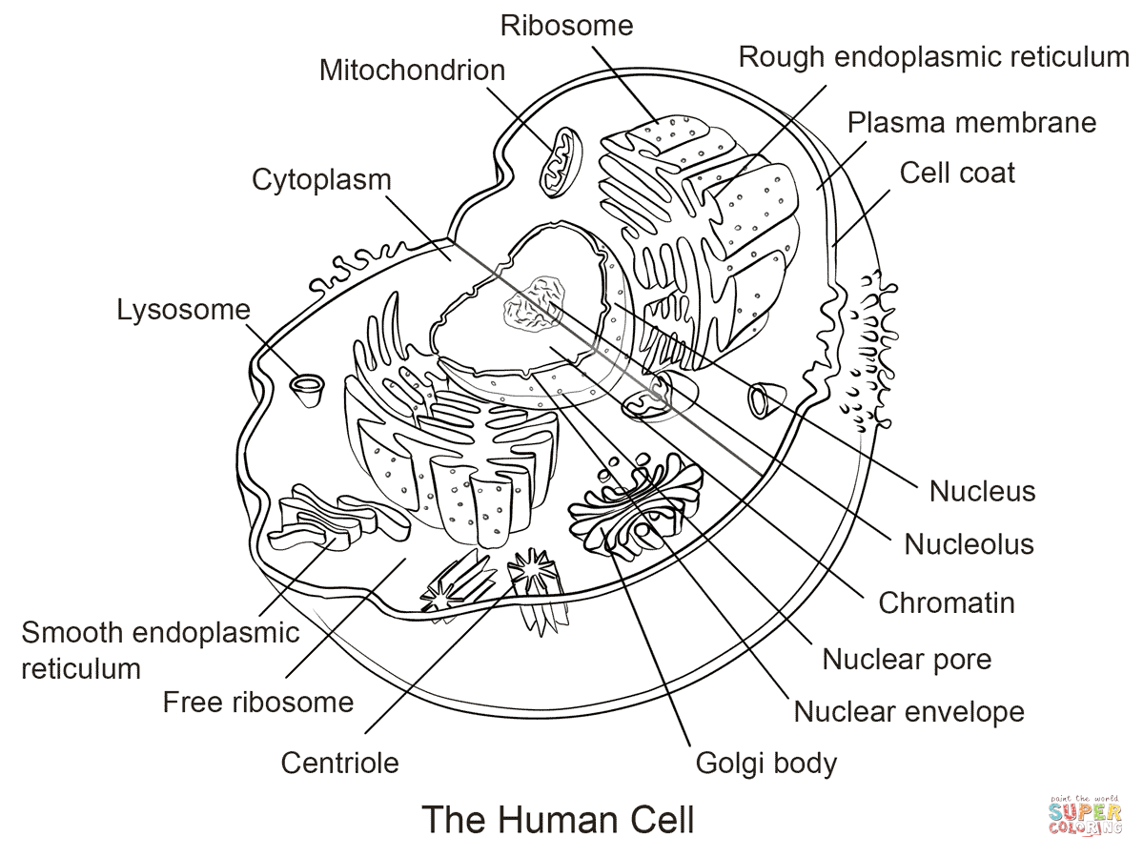  Cierre:  - Trabajo de observación de células en cebolla, en la piel, tomate y hojas de plantas en equipos colaborativos.  - Realizar la célula en plastilina con sus partes básicas y los organelos citoplasmáticos  - Construcción de mapa de conceptos sobre lo aprendido y socialización del mismo.  - Realización de crucigrama con las palabras claves de lo trabajado ( partes básicas y organelos y sus fuciones)  - Explicación de inquietudes a estudiantes, afianzamiento de conceptos, evaluación y cierre de la actividad.  RECURSOS: videos educativos, video beam, computador, fichas, útiles escolares, plastilina, lupa, tomate, cebolla, hojas de plantas.  TEMA 2. CLASES DE CÉLULAS  Proposito: Diferenciar las clases de células tales como: Procariota y Eucariota: Animal y vegetal  - Inicio: se inicia la clase explicando el propósito del trabajo, los acuerdos de clase y se organizan los estudiantes en equipos colaborativos para la práctica experimental con huevo y así observarlo para diferenciar célula eucariota y procariota.  - Socialización de lo observado  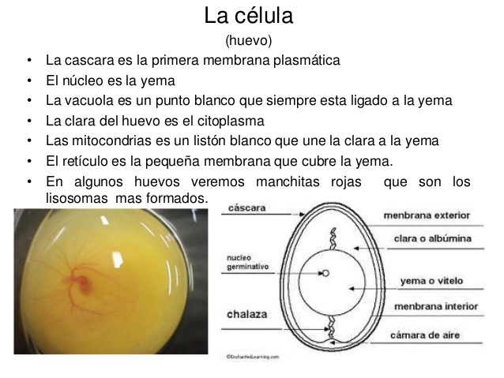  - Desarrollo: Por medio de videos educativos sobre las clases de células se explican las diferencias entre ellas.  https://www.youtube.com/watch?v=bxz2jZ6s0wU  https://www.youtube.com/watch?v=v0r0rpblXWY  https://www.youtube.com/watch?v=Ps54eXe8YHY  - Se entregan fichas con las diferentes células, la colorean y se pega en el cuaderno en el cuaderno  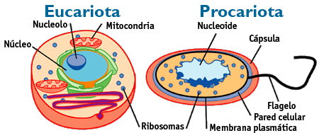  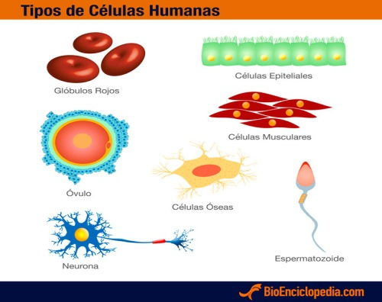  - Explicación en power point sobre el tema  - Se consigna resumen en el cuaderno  - Buscar en el diccionario términos desconocidos  - Conversatorios sobre el tema, los estudiantes constataran sus conceptos, se aclararan las dudas y expondrán sus puntos de vista.  - Consulta sobre la relación del cáncer y las células  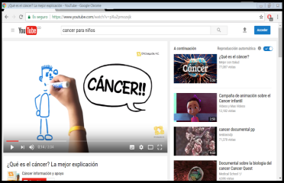  Cierre:  - Realizar cartel sobre el tema y exponerlo por grupos  - Construcción cuadro comparativo sobre las diferencias y semejanzas de las células y socialización del mismo.  - Evaluación escrita y recuperación.  - Explicación de inquietudes a estudiantes, afianzamiento de conceptos, evaluación y cierre de la actividad.  RECURSOS: Videos educativos, video beam, computador, fichas, marcadores, papel bond, láminas y útiles escolares.  TEMA 3. CLASES DE SERES VIVOS SEGÚN EL NÚMERO DE CÉLULAS  Proposito: Diferenciar las clases de seres vivos según su número células tales como unicelulares y pluricelulares  Inicio:  - Se iniciara la clase observando láminas de diferentes seres y que los ubiquen en el tablero de acuerdo al número de células que tienen.  - Socialización de lo observado  Desarrollo:  - Por medio de presentación en prezzi sobre los seres vivos según el número de células, se explica el tema.  - Se entregaran fichas con diferentes seres, la colorean y los clasifican de acuerdo al número de célula y la se pegan en el cuaderno en el cuaderno  - Se consignara resumen en el cuaderno  - Conversatorios sobre el tema, los estudiantes constataran sus conceptos, se aclararan las dudas y expondrán sus puntos de vista.  - Realización de ficha con la organización interna de los seres vivos pluricelulares.  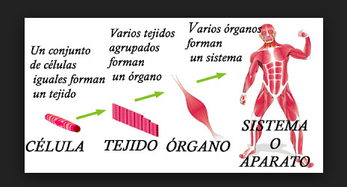  Cierre:  - Realizar cartel sobre el tema y exponerlo por grupos  - Explicación de inquietudes a estudiantes, afianzamiento de conceptos, evaluación y cierre de la actividad.  - Evaluación final de periodo y recuperación.  RECURSOS: Presentación en prezzi, video beam, computador, fichas, marcadores, papel bond, láminas y útiles escolares.  :
INDICADORES DE DESEMPEÑO
SABER  (CONCEPTUALES)  Identifica la célula como unidad básica de todos ser vivo  Reconoce y representa los niveles de organización celular, pluricelular y sistémica de los seres vivos y compara sus funciones con elementos de su entorno.  Establece la diferencia entre las células procariotas y eucariotas (animal y vegetal), según sus estructuras y las funciones que desempeñan.  Identifica la estructura interna de los seres vivos multicelulares (células, tejidos, órganos y sistemas) |  | SABER HACER  (PROCEDIMENTALES)  Describe y dibuja las células y sus partes básicas.  Realiza esquemas y gráficos de la organización interna de los seres vivos |  |  | SABER SER  (ACTITUDINALES)  Participa con respeto y de forma activa en las actividades planteadas  Se socializa, respeta y aprecia el entorno escolar.

